16.04.20

МДК.01.02 Учебная дисциплина: ПМ.01

Практическое занятие №43

Тема: Решение сквозной задачи: выполнение чертежей элементов объекта.

Цель: Выполнить чертежи элементов объёмно – пространственного объекта.

Инструменты: Планшет ,бумага, линейки, карандаши.

Задание: Вычертить чертежи главного вида (вид спереди) и вид сверху, для объекта объёмно пространственной композиции.

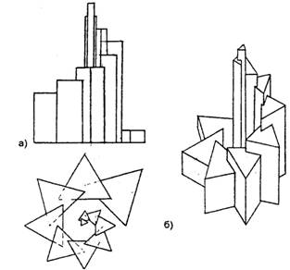

Примеры выполнения теней на отдельных элементах.

Технология выполнения работы:

1.Натянуть планшет.

2. Разместить на планшете ортогональные проекции главный вид и вид сверху.

3 Для выполнения чертежа, берется эскиз объекта объёмно – пространственной композиции. .

4. Вычертить в карандаше.

5 Обвести тушью.

6.Подписать ортогональные проекции композиции.

Порядок выполнения отчета по практической работе.

1.Выполнить задание (четыре фасады в цвете).

2. Сфотографировать его.

3. Отправить в контакте в группу сообщества «Архитектура УСК» преподавателей: Кудашова Е.И., Марсакова Н.Н., Заиженная К.А., Марсакова М.И. по ссылке:

https://vk.com/club193279307

